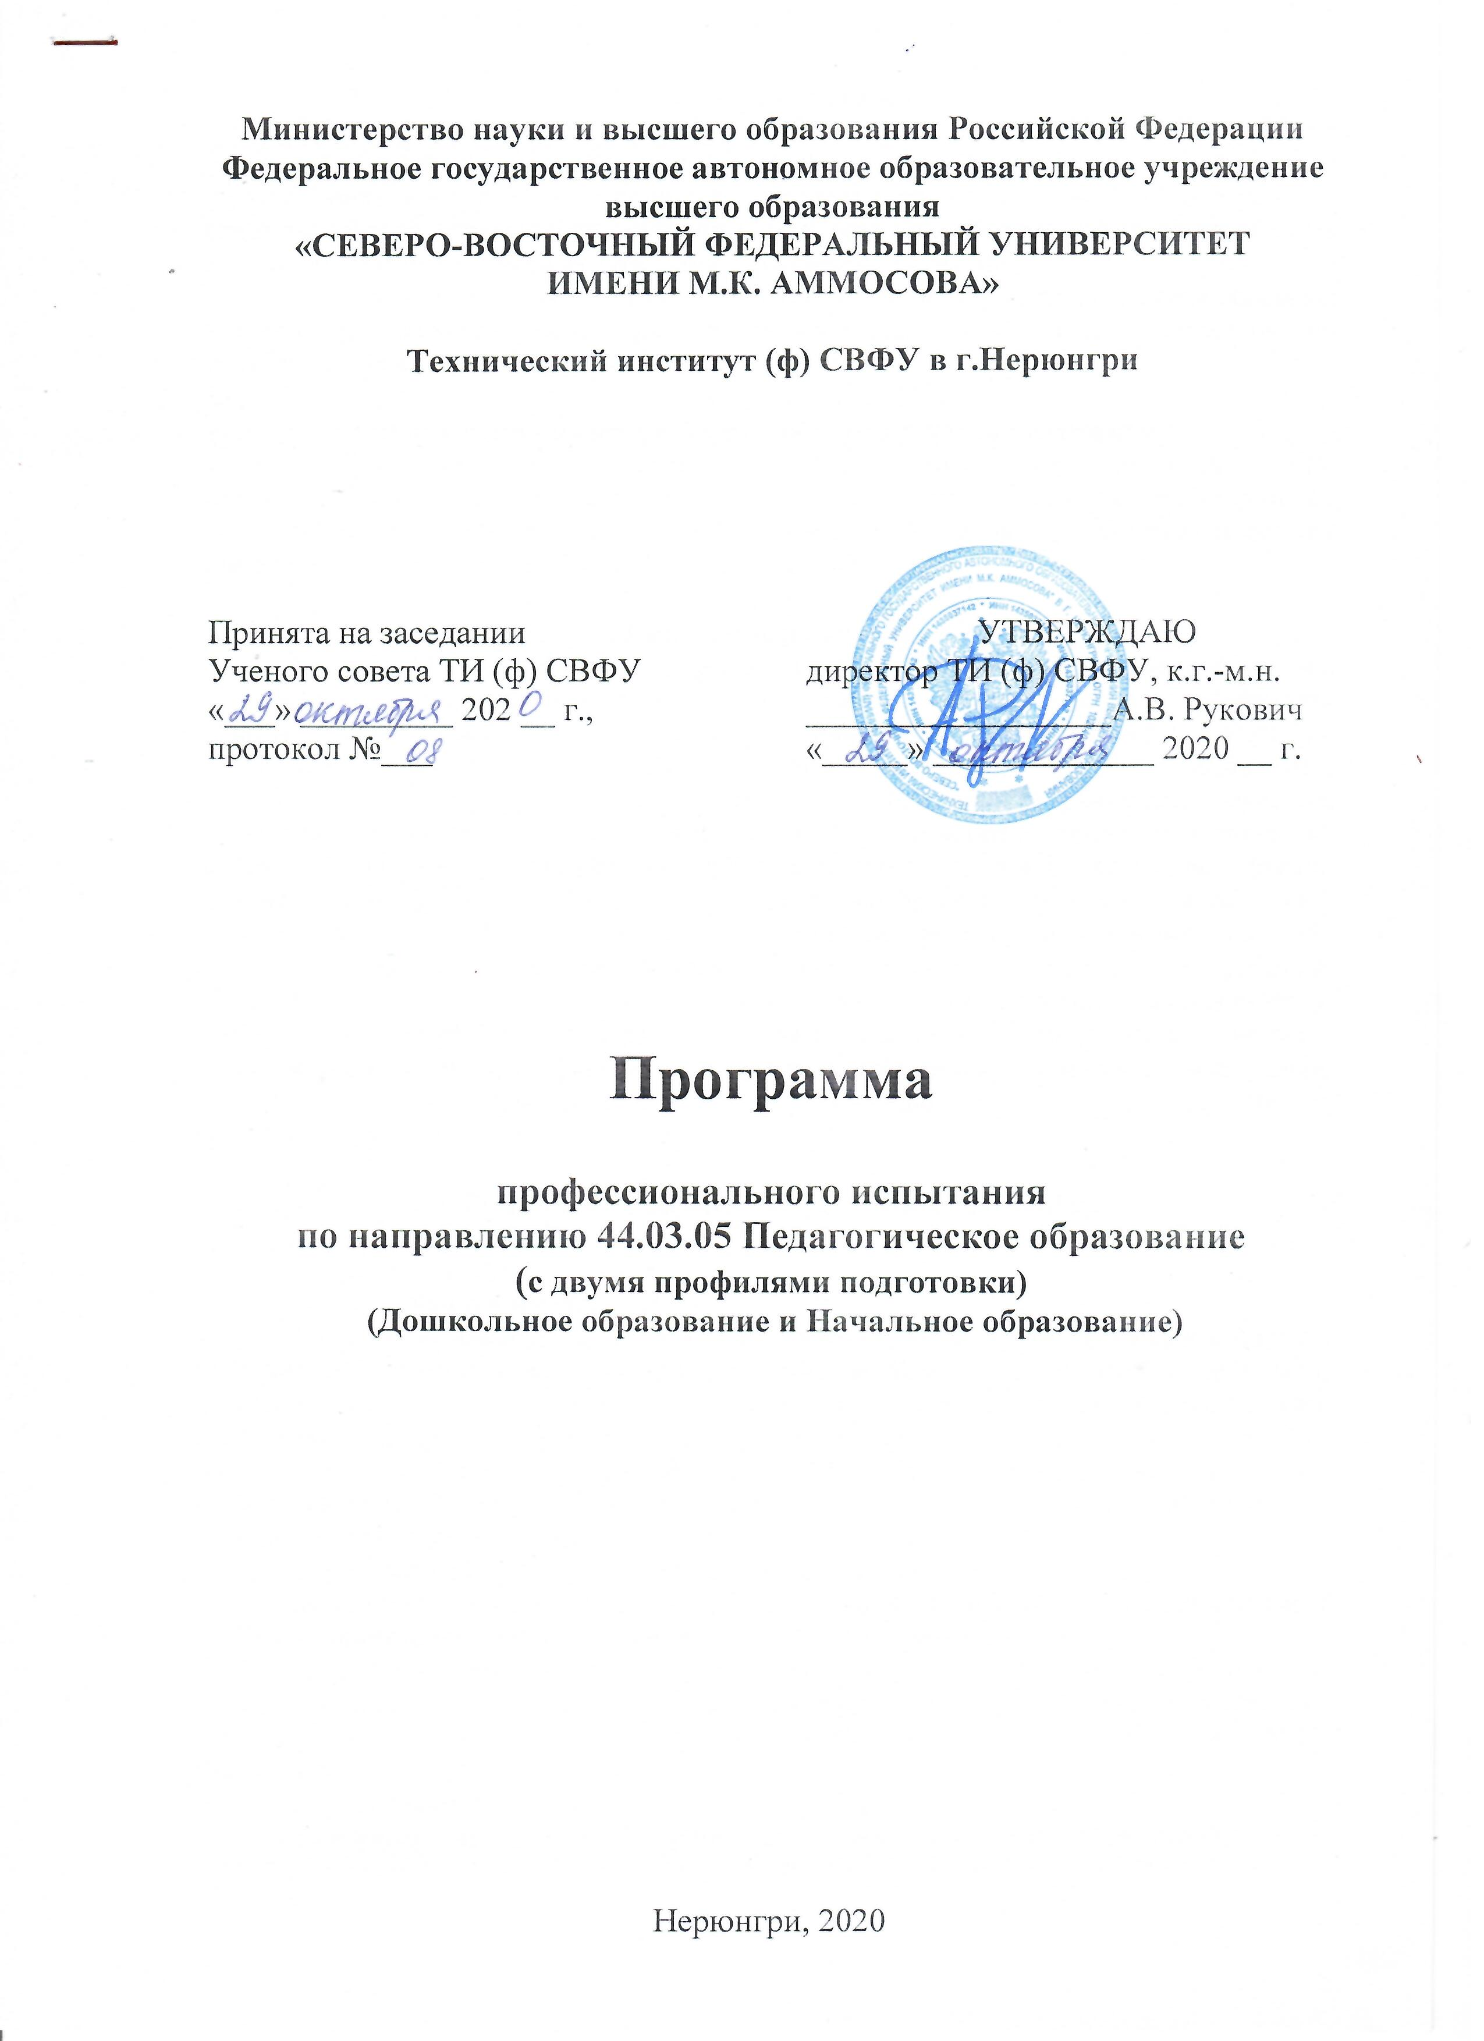

Пояснительная записка
Собеседование проводится с абитуриентами, окончившими СОО, СПО и ВО на определение профессиональной пригодности. Программа ориентирована на выявление уровня знаний абитуриента о воспитании в целом и сути воспитания детей в семье и образовательных учреждениях, обучении, особенностях общения со сверстниками и взрослыми, правилах и нормах поведения в различных ситуациях.
Ответ на поставленный вопрос билета требует от абитуриента раскрытия основных аспектов этого вопроса, умения ориентироваться в общей педагогической терминологии на первоначальном уровне довузовского образования.

Требования к уровню знаний абитуриентов по педагогике
С абитуриентом ведется собеседование по основным вопросам и проблемам воспитания, выявляется уровень ориентации в различных педагогических ситуациях, представленных в билетах. В процессе подготовки к собеседованию абитуриент должен ознакомиться с основными темами и проблематикой.

Понятийный аппарат
Авторитарное воспитание, активность личности, базовое образование, воспитание, гражданское воспитание, гуманизация образования, гуманизм, детское сообщество, задатки, игра, индивид, индивидуальность, инновация, личность, метод обучения воспитания, мировоззрение, мораль, мотивы, наказание, народная педагогика, наследственность, нравственность, нравственное воспитание, образование, обучение, педагогика сотрудничества, педагогический процесс, поощрение, правовое воспитание, прием в воспитании и обучении, принципы педагогики, проблемная ситуация, развитие личности, самовоспитание, система образования, содержание воспитания и обучения, социализация личности, сотрудничество, способности, средства обучения и воспитания, стандарты образования, такт педагогический, творчество педагогическое, труд детский, трудовое воспитание, убеждение, умственное воспитание, уровень воспитанности, учебный план, учебная программа, учение, факторы формирования личности, формирование личности, формы воспитания и обучения, физическое воспитание, экология, экологическое воспитание, эмоциональное воспитание, эстетическое воспитание, эмпатия, этическая беседа.

ПРОГРАММА ПОДГОТОВКИ К СОБЕСЕДОВАНИЮ
РАЗДЕЛ I.
Общие основы педагогики.
1. Педагогика как наука.
Понятийный аппарат: воспитание, обучение, образование. Педагогика как наука о воспитании. Воспитание как общественное явление. Предмет педагогики и ее задачи, функции педагогической науки. Личностно-ориентированная педагогика. Связь педагогики с другими науками. Методы педагогического исследования. Видные деятели педагогики: Я.А. Коменский, Жан-Жак Руссо, И.Г. Песталоцци, А. Дистервег и др. Разработка научной педагогической теории в России (С.Т. Шацкий, П.П. Блонский А.С. Макаренко, В.А. Сухомлинский и др.).
2. Гуманистические основы современной педагогики.
Понятийный аппарат: гуманизм, гуманизация, гуманитаризация, личностный подход в воспитании. Сущность гуманизма и процесса гуманизации.
Особенности применения гуманистический идей в современной педагогике. Педагогика сотрудничества, ее основные положения. Педагоги - новаторы и их роль в разработке педагогической теории (Ш.А. Амонашвили, С.Н. Лысенкова, В.Ф. Шаталов, М.П. Щетинин и др.).
3. Целеполагание в педагогике.
Понятийный аппарат: цель воспитания и обучения, общепедагогические цели, конкретные педагогические цели, целеполагание. Общее понятие о педагогических целях. Значение целей для педагогической теория и практики. Иерархия целей в педагогике. Особенности целеполагания в современных условиях.
4. Личность как педагогическая категория, факторы, влияющие на ее развитие.
Понятийный аппарат: человек, личность, индивидуальность, индивид, активность личности. Понятие «развитие личности». Факторы, влияющие на формирование личности. Роль наследственности в развитии человека. Роль среды и воспитания в формировании личности. Собственно преобразующая деятельность личности как условие ее развития. Теории развития личности.
5. Целостный педагогический процесс.
Понятийный аппарат: педагогический процесс, ребенок как объект и субъект педагогического процесса, особенность педагогического процесса, воспитание и обучение, структура целостного педагогического процесса. Понятие о педагогическом процессе и его целостности. Общность и специфика обучения и воспитания. Структура учебно-воспитательного процесса. Педагогическое руководство и условия эффективности целостного педагогического процесса.
РАЗДЕЛ II.
Теория воспитания.
1. Воспитание как целенаправленный процесс.
Понятийный аппарат: сущность, процесс воспитания, движущие силы воспитания, воспитанность, принципы воспитания, самовоспитание и перевоспитание, современные концепции воспитания. Сущность процесса воспитания, движущие силы воспитательного процесса. Принципы воспитания. Связи воспитания с жизнью, социокультурной средой комплексности, целостности, единства всех компонентов воспитательного процесса, принципы гуманизма, уважения личности ребенка в сочетании с требовательностью к нему.
2. Эстетическое воспитание.
Понятие об эстетическом воспитании, формирование эстетической культуры как цель эстетического воспитания. Составляющие эстетической культуры: эстетическое воспитание, эстетические чувства, «эстетические потребности, эстетические вкусы и идеалы. Средства эстетического воспитания. Показатели эстетической воспитанности младших школьников.
3 Физическое воспитание и охрана здоровья школьников.
Понятие о физическом воспитании. Сущность физического воспитания и его содержание. Задачи и средства физического воспитания школьников. Понятие здорового образа жизни. Содержание антиалкогольного антиникотинового воспитания. Показатели физической воспитанности учащихся.
4. Коллектив как средство воспитания.
Разработка в педагогике теоретических основ коллективного воспитания. Формирование личности в коллективе — ведущая идея гуманистической педагогики. Существенные признаки коллектива и его функции. Этапы и уровни развития учебно-воспитательного коллектива. Педагогическое руководство коллективом. Концепция коллективного воспитания в современных условиях.
5. Семья и школа.
Семья как социальный воспитательный коллектив. Общественно значимые функции семьи. Педагогические основы работы школы с семьей в современных условиях. Формы и методы работы учителя с родителями учащихся, их характеристика. Педагогическое просвещение родителей.
РАЗДЕЛ III.
Теория обучения и образования
1. Дидактика.
Понятийный аппарат: дидактика как отрасль педагогической науки, предмет дидактики, основные категории дидактики: обучение, образование, преподавание, учение. Понятие о дидактике как теории образования и обучения. Дидактические системы. Фундаментальная научная разработка дидактики чешским педагогом Я.А. Коменским. Вклад в разработку дидактики известных педагогов: И.Г. Песталоцци, И. Герберта, К.Д.Ушинского, отечественных дидактов - М.А. Данилова, Н.П. Груздева, Б.П.Осипова, Л.З. Занкова, М.Н. Окаткина, Н.А. Менчинской, Ю.К. Бабанского и др. Основные проблемы дидактики. Ее понятия (категории), их краткая характеристика.
2. Сущности процесса обучения.
Понятийный аппарат: процесс обучения, обучение, существенные признаки процесса обучения. Роль обучения в личностном развитии человека, проблема соотношения обучения и развития. Сущность процесса обучения, его признаки. Философские и психологические основы обучения. Функции и особенности процесса обучения. Структура процесса обучения. Системы и виды обучения.
3. Закономерности и принципы обучения.
Понятийный аппарат: закономерность, принципы обучения, правила обучения. Общее понятие о закономерностях и принципах обучения. Характеристика принципов, имеющих общее методологическое значение: принцип гуманизации, принцип целостности, принцип демократизации, принцип культуросообразности. Классические принципы: принцип активности и сознательности, принцип научности, принцип связи учебного процесса с жизнью, с социокультурной средой, принцип систематичности, последовательности, наглядности, индивидуализации и дифференциации. Принципы гуманной педагогики: принцип диалогизма, принцип создания ситуации успеха и др.
4. Содержание образования.
Понятийный аппарат: содержание образования, теории формального и машинального образования, общее среднее образование, элементы содержания образования, государственный образовательный стандарт, учебные планы, программы и учебники. Понятие о содержании образования. Факторы, его определяющие. Общие требования к содержанию образования. Теории формального и материального образования. Основные элемента содержания образования: знания, умения и навыки, опыт творческой деятельности, опыт эмоционального ценностного отношения к людям, к миру и самому себе. Государственный образовательный стандарт. Учебные планы, образовательные программы, принципы их построения. Учебники начальных классов, их специфика, вариативность. Педагогические требования к учебникам. Основные тенденции реорганизации содержания школьного образования.
5. Методы обучения.
Понятийный аппарат: метод обучения, прием, средство, классификации методов обучения. Понятие о методе обучения. Прием и средство обучения. Различные подходы к классификации методов обучения: по источнику знаний, по характеру познавательной, деятельности, по дидактической цели, по месту в структуре деятельности. Выбор методов обучения. Активные и интенсивные методы обучения. Средства обучения: простые и сложные. Компьютер в обучении.
6. Формы организации учебной работы.
Понятийный аппарат: формы организации обучения (индивидуальные, индивидуально-групповые, классно-урочная система организации занятия). Белл-ланкастерская система (XVIII в.), Дальтон - план (система мастерских), метод проектов (ХХв.), урок, дополнительные формы организации обучения, нетрадиционные формы занятий. Понятие о форме организации обучения. Развитие организационных форм обучения в истории педагогической практики. Классно-урочная система обучения. Урок как основная форма обучения. Требования к уроку. Типы уроков. Структура уроков и их элементы. Особенности построения уроков в начальной школе. Подготовка учителя к уроку. Тематическое и поурочное планирование учебного материала. Дополнительные формы организации обучения. Нетрадиционные формы организации учебного процесса. Требования к современному уроку.
7. Проверка и оценка результатов обучения.
Понятийный аппарат: проверка, оценка, знаний, умений, навыков, контроль устный, письменный, лабораторный, предварительный, текущий, итоговый, тестирование учебных достижений учащихся. Функции проверки и оценки знания, умений и навыков младших школьников. Педагогические требования к проверке. Виды и формы проверки (индивидуальная, фронтальная, групповая). Методы контроля: устный, письменный, программированный. Тестирование учебных достижений и развития учащихся. Назначение оценки. Виды оценки. Роль оценочных суждений. Безотметочное обучение.
8. Дидактические системы.
Понятий аппарат: дидактическая система, передовой и новаторский опыт. Обучение по системе Л.В. Занкова. Школа Д.Б. Эльконина — В.В. Давыдова. Система обучения Ш.А. Амонашвили. Опыт работы С.Н. Лысенковой. Педагоги-новаторы: В.Ф. Шаталов, М.П. Щетинин, Ш.А. Амонашвили и другие.

ПРИМЕРНЫЕ ВОПРОСЫ ПО ПЕДАГОГИКЕ
1. Особенности педагогической профессии.
2. Педагогика как наука, ее объект, предмет, задачи, понятия.
3. Гуманистические основы современной педагогики.
4. Целеполагание в педагогике в современных условиях.
5. Личность как педагогическая категория. Факторы, влияющие на развитие личности.
6. Характеристика целостного педагогического процесса.
7. Сущность процесса воспитания, его особенности.
8. Содержание воспитания, как основа базовой культуры.
9. Общие методы воспитания, их характеристика.
10. Умственное воспитание и формирование мировоззрения младшего школьника.
11. Нравственное воспитание младших школьников.
12. Гражданское воспитание младших школьников.
13. Формирование экономической культуры младших школьников.
14. Формирование экологической культуры младших школьников.
15. Трудовое воспитание младших школьников.
16. Формирование эстетической культуры младших школьников.
17. Физическое воспитание и охрана здоровья школьников.
18. Коллектив как фактор социализации младших школьников.
19. Школа как педагогическая система.
20. Дидактика как теория обучения.
21. Сущность процесса обучения, его специфика.
22. Закономерности и принципы обучения, их характеристика.
23. Содержание образования. Государственный образовательный стандарт.
24. Методы обучения, их классификация.
25. Формы организации учебно-воспитательной работы.
26. Проверка и оценка результатов обучения.
27. Воспитательные системы.
28. Детские общественные объединения.
29. Школа как центр совместной деятельности школы и семьи.
30. Семья как педагогическая система. Особенности современной семьи.

Критерии оценивания
По результатам вступительного испытания выставляется оценка по 100-балльной шкале.
Для оценки знаний абитуриента применяется шкала оценок принятая в СВФУ при балльно-рейтинговой системе:
Сумма баллов | Буквенный эквивалент оценки | Оценка
95-100 | А | 5 (отлично)
85-94,9 | В | 5 (отлично)
75-84,9 | С | 4 (хорошо)
65-74,9 | D | 4 (хорошо)
55-64,9 | E | 3 (удовлетворительно)
0-54,9 | F | 2 (неудовлетворительно)
А-В: за полное, всестороннее изложение (ответы) по заданным вопросам, умение анализировать, грамотно излагать материал;
C-D: отдельные неточности, неполнота ответа;
E: недостаточно полный ответ, допущены ошибки;
F: отсутствие правильных ответов на 2/3 вопросов, допущены грубые ошибки.
Минимальное количество баллов, подтверждающее успешное прохождение вступительного испытания составляет 80 баллов. Абитуриенты, получившие более низкую оценку, к конкурсному отбору не допускаются.

Список рекомендуемой литературы
1. Гребенюк О.С., Гребенюк Т.Б. Теория обучения: Учеб. для студ. высш. учеб. заведений. - М.: Изд-во ВЛАДОСПРЕСС, 2003. - 384с.
2. Педагогика: педагогические теории, системы, технологии: Учеб.
пособие для студ. сред. пед. учеб. заведений /С.А. Смирнова, И.Б. Котова,
Е.Н. Шиянов, Т.П. Бабаева и др.; Под ред. С.А. Смирнова. - М.:
Издательский центр "Академия", 1999. - 544с.
3. Подласый И.П. Педагогика. Новый курс: Учебник для студ. пед. вузов:
В 2 кн. - М.: Гуманит. изд. центр ВЛАДОС, 1999.
4. Подласый И.П. Педагогика. Учебник для студ. пед. вузов. -
М.:Просвещение: Гуманит. изд. центр ВЛАДОС, 1996. - 432с.
5. Сластенин В.А. Педагогика: Учеб. пособие для студ. высш. пед. учеб.
заведений / В.А. Сластенин, И.Ф. Исаев, Е.Н. Шиянов; Под ред. В.А.
Сластенина. - 3-е изд., стереотип. - М.: Изд. центр "Академия", 2004. –
576 с.
Список дополнительной литературы
1. Воробьева Т.А., Крупенчук О.И. Логопедические игры с мячом. - СПб.:
ИД "Литера", 2009. — 64 с.
1. Иванов И.П. Воспитывать коллективистов. М.: Педагогика, 1982.
2. Макаренко А.С. Педагогическая поэма: пед. соч.: В 8 т. М., 1984.
3. Петровский А.В. Личность. Деятельность. Коллектив. М., 1982.
4. Соловейчик С.Л. Воспитание по Иванову. М., 1989.
5. Сухомлинский В.А. Сердце отдаю детям: пед. соч.: В 3 т. М., 1979.
6. Щуркова Н.Е. Новое воспитание. Санкт-Петербург, 2000.

